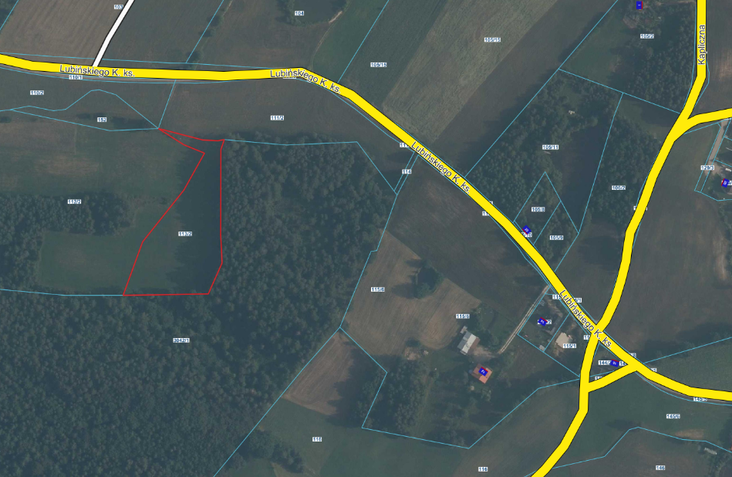

Działka nr 113/2

obr. Stężyca